课程题目
平时练习/作业

班级 | 融创软通
姓名 | 管一凡
学号 | 2130200056
教师 | 马文勇
日期 | 3.18次课作业

软件与通信学院编制
2023年8月

平时练习1【日期】
题目1
作业级练习题代码原图  及步骤 |  | 1、创建一个名字为MyClass的Object，在MyClass中  定义一个student1类  声明三个成员变量，String类型的name,Int 类型的age,String类型的address  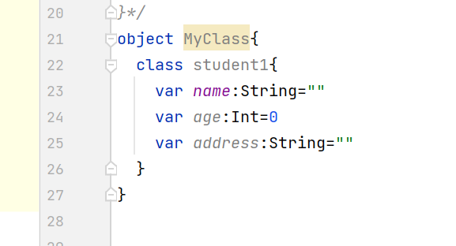  2、创建一个名字为MyClass02的Object，在MyClass02中  定义一个student2类  声明三个成员变量，String类型的name,Int 类型的age,String类型的address  定义成员方法hello(s:String)，方法中打印出s  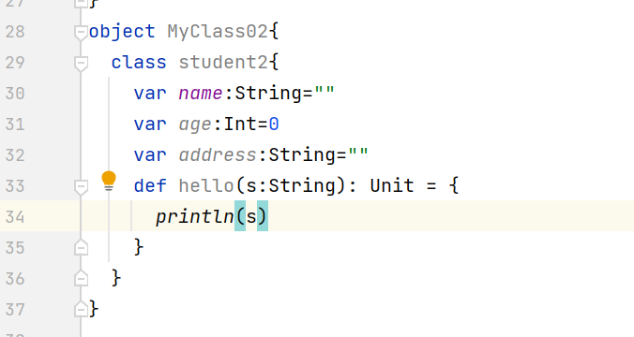  3、创建一个名字为MyClass03的Object，在MyClass03中  定义一个student3类  声明三个成员变量，String类型的name,Int 类型的age,String类型的address  通过主构造器参数列表定义姓名和年龄字段为张无忌和25，并在主构造器方法中打印出“student3主构造器初始化”  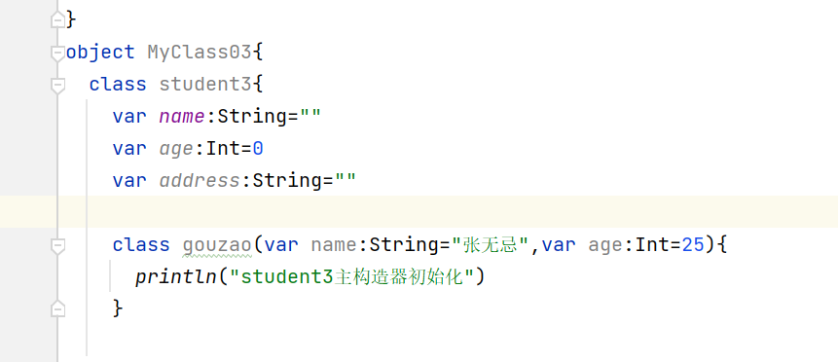  4、创建一个名字为MyClass04的Object，在MyClass04中  定义一个student4类  声明三个成员变量，String类型的name,Int 类型的age,String类型的address  通过主构造器参数列表定义姓名和年龄字段为默认值，并在主构造器方法中打印出“student4主构造器初始化”  通过辅助构造器把姓名和年龄更新成赵敏和20，主方法调用辅助构造输出姓名和年龄  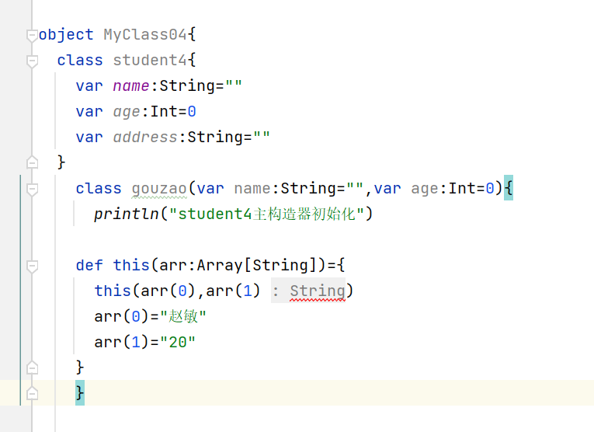

题目2
作业级练习题代码原图  及步骤 |  | 5、创建一个名字为MyClass05的Object，在MyClass05中  定义一个student5类  声明三个成员变量，String类型的name,Int 类型的age,String类型的address  通过主构造器参数列表定义姓名和年龄字段为默认值，并在主构造器方法中打印出“student5主构造器初始化”  构建两个辅助构造方法，  第一个辅助构造方法的参数为name和age为默认值，输出打印“student5调用第一个辅助构造方法”  第二个辅助构造方法的参数为address赋值为北京，输出打印“student5调用第二个辅助构造方法”+address  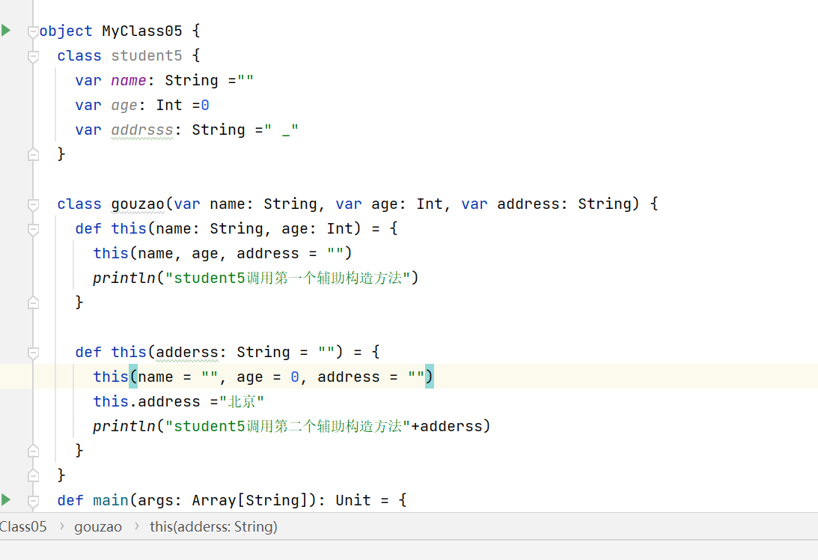  6、创建一个名字为MyClass06的Object，在MyClass06中  声明一个 String 类型的name赋值为“大数据”  定义一个hello方法无参数，输出为“你好”+name  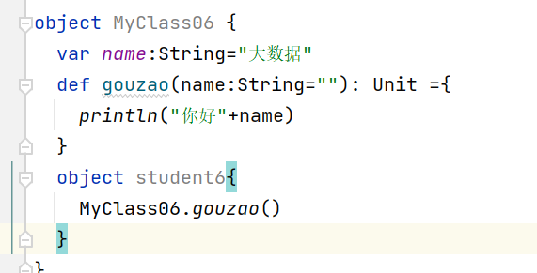

平时练习2【日期】
题目1
作业级练习题代码原图  及步骤 |  | 7、创建一个名字为Person的类，在Person中  声明一个string类型的name私有变量,赋值为小明  定义一个私无参方法，名字为eat，输出为:name+“是吃货！”  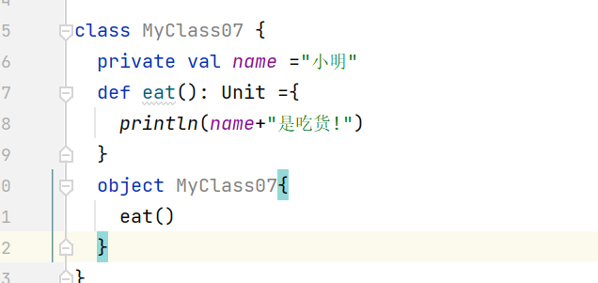  8、创建一个名字为Person02的类，在Person02中  声明一个string类型的name变量,赋值为"继承Person"  再此文件中创建一个cat类，继承Person类，定义一个无参方法hello，输出name  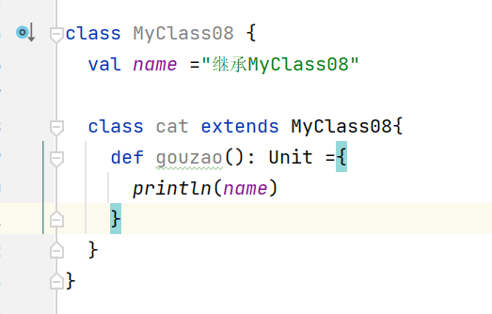  9、编写方法：判断一个数是奇数或者还是偶数  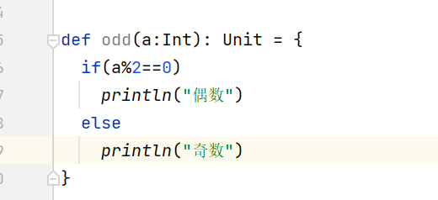  10、创建一个名字为Person03的Object  在此文件中创建一个animal类  在animal类中声明一个可变字符串类型的name变量，赋值为动物  在animal类中定义一个无参成员方法eat,输出为this.name+“吃水果”  在此文件中创建一个cat类  在cat类中重写name变量，赋值为猫  在cat类中重写方法eat,输出为this.name+“吃鱼”  在此文件中创建主方法，创建cat对象，调用eat方法  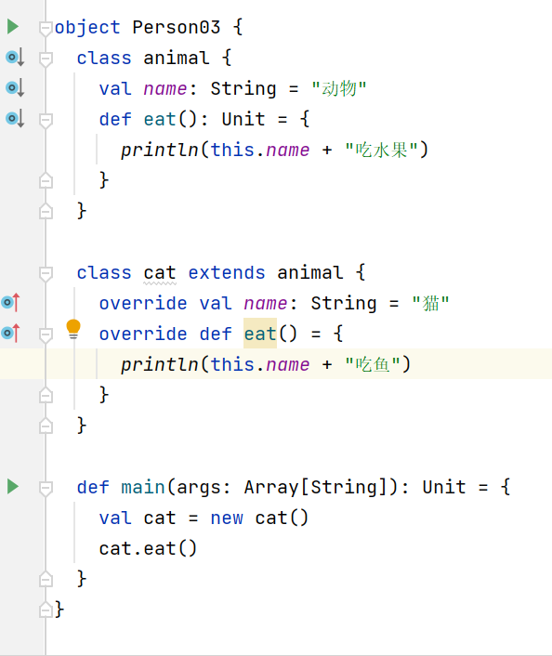  11．定义calculation类，从而实现加减乘除四个功能  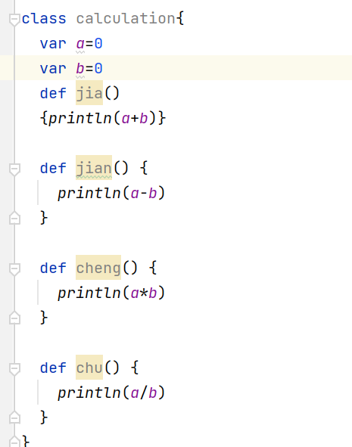  12.编写一个Time类，加入只读属性hours和minutes，和一个检查某一时刻是否早于另一时刻的方法before(other:Time):Boolean。Time对象应该以new Time(hrs,min)方式构建  